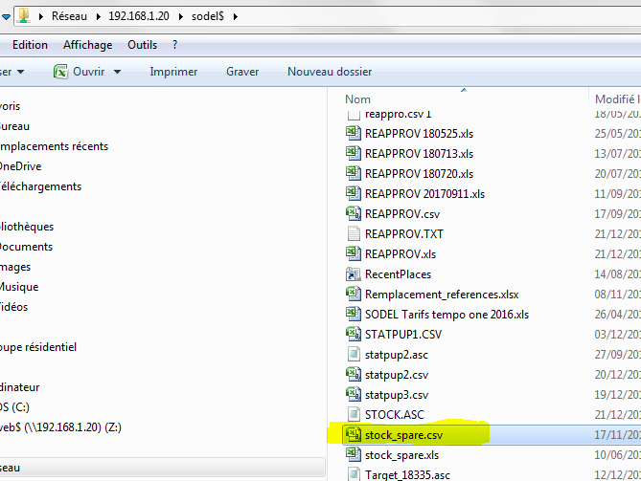

A copier dans sodel$
FIN.

